- Ako skup vrhova grafa *G* možemo razdvojiti u dva disjunktna skupa *A* i *B* tako da svaki brid od *G* spaja neki vrh skupa *A* s nekim iz skupa *B*, onda kazemo da je *G* **bipartitan graf.**

- Za **brid** *e = {v, w}* kažemo da **spaja** vrhove *v* i *w* i bez mogućnosti zabune kraće ga pišemo *vw*. U toj situaciji kažemo da su vrhovi *v* i *w* grafa *G* **susjedni**. Također, kažemo da je vrh *v* **incidentan** s bridom *e*. Naravno, i *w* je također incidentan s bridom *e*.

- Za povezani graf *G* definiramo **bridnu povezanost** *λ(G)* kao veličinu najmanjeg reznog skupa. Često kažemo da je *G* *k-*bridno povezan ako je *λ(G)≥k.* Dakle, ako za neki graf *G* kažemo da je *k-*bridno povezan, to znači da mu možemo ukloniti bilo kojih *k – 1* bridova a da mu se pritom broj komponenata povezanosti neće povećati. Analogno kao što se mogu uklanjati bridovi, mogu se uklanjati i vrhovi, pri čemu ukloniti vrh iz grafa podrazumijeva uklanjanje tog vrha i svih bridova incidentnih s tim vrhom.

- **Bridni graf** *L(G)* jednostavnog grafa *G* definira se kao graf čiji vrho­vi su u bijektivnoj korespondenciji s bridovima grafa *G*, pri čemu su dva vrha od *L(G)* susjedna onda i samo onda ako su odgovarajući bridovi u *G* susjedni (tj. incidentni s jednim zajedničkim vrhom).

- Povezani 2-regularni graf zovemo **ciklički graf** (ili kratko **ciklus**). Ci­klički graf s *n* vrhova označavamo s C„. Ciklus C„ ima *n* vrhova i *n* bridova. Što se općenito može reći o grafu koji je 2-regularan? Uočite da to ne mora biti ciklus, već to može biti i disjunktna unija ciklusa.

- ***Dijkstrin algoritam*** *za problem najkraćeg puta*

1. Stavi *l(uo) =* 0, *l(v) = ∞*, za *v* ≠ *u0*. Stavi S0 = { *u0* }, te *i =* 0.
2. Za svaki vrh *v* *Ŝi*, zamijeni *l(v)* s min*{l{v), l(ui) + w*(*ui* v)}. Izračunaj min{*l(v)*}, te odredi *ui+1* kao onaj vrh za koji se taj minimum postiže. Stavi S i+1 = *Si* U{ *ui+1* }.

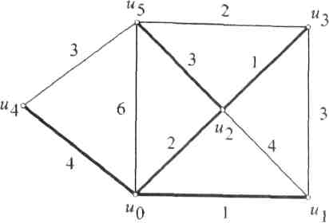3. Zamijeni *i s* *i* + 1. Ako je *i* = *n* - 1, stani. Ako je *i*<*n*-l, vrati se na korak 2.

Nakon izvršenja algoritma, svim vrhovima *v* zadanog težinskog grafa pridijeljena je vrijednost *l(v)* koja predstavlja duljinu najkraćeg puta od zadanog početnog vrha *u0*do njih samih.

- **Diracov teorem** Ako je *G* jednostavni graf s *n (n* *≥* 3*)* vrhova, te ako je *deg(v)* *≥ n/*2za svaki vrh *v*  iz *G, onda je G* hamiltonovski.S nešto jačim uvjetom na stupnjeve vrhova jednostavna je posljedica Oreovog teorema. Dokaz: Direktno možemo primijeniti Oreov teorem, budući da je nejednakost iz Oreovog teorema sigurno ispunjena: deg(v) + deg(w) ≥ n/2 + n/2 =n

- Neka je dan graf *G.* **Šetnja** u *G* je konačan slijed bridova oblika v0v1,  v1v2, ... , *vm-1vm,* također često u oznaci *v0* → v1 → ...→ vm, u kojem su svaka dva uzastopna brida ili susjedna ili jednaka. Svaka šetnja određuje dakle slijed vrhova v0, v1,... , vm. Pri tome vrh *v0* zovemo početni vrh šetnje ili izvor, a vrh *vm* završni vrh šetnje ili ponor. Broj bridova u šetnji (skupa s kratnostima onih bridova kojima smo eventualno više puta prošetali) zovemo **duljina šetnje.**Dakle, *v0 → v1 → . . . → vm* je šetnja duljine *m.*

- Za povezani graf G kažemo da je **eulerovski**, ako postoji zatvorena staza koja sadrži svaki brid od *G*. Takvu stazu zovemo **eulerovska staza**. Neeulerovski graf je **skoro eulerovski** (semi-eulerovski), ako postoji staza koja sadrži svaki brid od *G*.

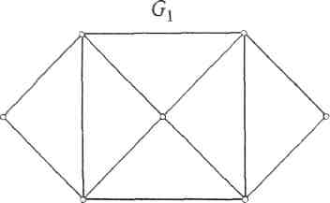 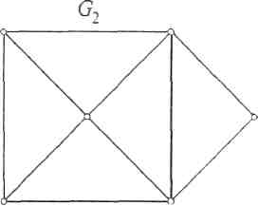 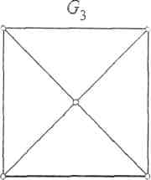

- **Eulerov teorem.** Povezani graf *G* je eulerovski onda i samo onda ako je stupanj svakog vrha paran.

- **(FIeuryev algoritam)** *Neka je G eulerovski graf. Tada je sljedeća konstrukcija uvijek moguća i dovodi do eulerovske staze od* G. *Započni u bilo kojem vrhu u i prolazi vrhovima u bilo kojem redoslijedu, pazeći pritom samo na sljedeća pravila:*

*(i) prebriši bridove kojima si prošao, a ako nakon prolaska vrh ostane izoliran, pobriši i njega.*

*(ii) prijeđi mostom samo ako nemaš druge mogućnosti.*

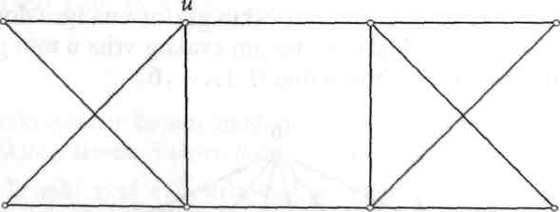

- **Jednostavni graf** *G* sastoji se od nepraznog konačnog skupa *V(G)*, čije elemente zovemo **vrhovi** (čvorovi) grafa *G* i konačnog skupa *E(G)* različitih dvočlanih podskupova skupa *V(G)* koje zovemo **bridovi.** Skup *V(G)* zovemo skup vrhova i ako je jasno o kojem je grafu *G* riječ označavat ćemo ga braće samo s V, askup *E(G)* zovemo skup bridova i označavat ćemo ga i samo s *E*. Formalno, ponekad ćemo pisati *G* = *(V(G), E(G))* ili kraće još *iG=(V,E).* Ako pak dopustimo višekratnost bridova, ili ako dopustimo brid koji spaja vrh sa samim sobom (takve bridove zvat ćemo ***petlja****ma),* onda redovito govorimo o ***općem*** *(generaliziranom)* ***grafu****,* ili kratko samo o grafu.

- Ciklus koji prolazi svim vrhovima zadanog grafa zovemo **hamil­tonovski ciklus**. Graf koji posjeduje hamiltonovski ciklus zovemo **hamiltonovski graf**. Ustanoviti je li neki graf s *n* vrhova hamiltonovski možemo dakle tako da u njemu nađemo ciklus duljine *n.* Ta pretraga je načelno faktorijelne složenosti, budući se treba protrčati kroz sve permutacije skupa od *n* vrhova grafa i vidjeti je li koja od tih permutacija (n-torki, nizova duljine *n)* baš hamiltonovski ciklus.

- Nehamiltonovski graf u kojem možemo naći put kroz svaki vrh (ali koji nije zatvoren, pa nije ciklus) zovemo ***skoro hamiltonovski* graf**.

-  **Stupanj vrha** *v* grafa *G* je broj bridova koji su incidentni s *v.* Označavamo ga s deg*(v)*. Dogovorno, ako je vrh *v* petlja, onda ona broju deg*(v)* doprinosi s 2. Vrh stupnja 0 zovemo **izolirani vrh,** a vrh stupnja 1 zovemo **krajnji vrh.** Posebno, zanimljivo je svakome grafu *G* pridružiti **niz stupnjeva***.* Za graf s *n* vrhova to je *n* -torka koja se sastoji od rastućeg niza cijelih brojeva koji predstavljaju stupnjeve svih vrhova u grafu G (zajedno s kratnostima).



- Za grafove *G1* i G2 kažemo da su **izomorfni** ako postoji bijektivna korespondencija (1 - 1 preslikavanje) između skupova *V(G1)* i V(G^), takva da je broj bridova koji spajaju bilo koja dva izabrana vrha u *V(G1*) jednak broju bridova koji spajaju korespondentna dva vrha u *V(G2)*. Takvu bijekciju zvat ćemo izomorfizam grafova.

Iz definicije odmah slijedi da za izomorfne grafove *G1* i G2 vrijedi:

|V(G1)| = |V(G2)| , |E(G1)| = |E(G2)| .

To je nužan uvjet izomorfnosti, svakako ne i dovoljan.

* **Kineski problem poštara** Poštar treba raznijeti dnevnu poštu po svim ulicama svog okruga i na kraju se vratiti u svoju poštansku središnjicu. Kako da isplanira svoju rutu tako da sveukupno prevali najmanju udaljenost? Najprije prevedimo ovaj problem u jezik teorije grafova. Pretpostavljamo da su poznate duljine ulica kojima poštar raznosi poštu, te je riječ o težinskom grafu. Pošta­rova ruta je dakako zatvorena šetnja, no ta šetnja mora sadržavati svaki brid. Pitanje je dakle kako pronaći zatvorenu šetnju koja počinje i završava u zadanome vrhu a da je ona minimalne ukupne duljine (težine). Nije bitno iz kojeg ćemo vrha krenuti. Naime, zatvorena šetnja koja prolazi svakim bridom svakako prolazi i svakim vrhom. Kad nađemo dakle takvu minimalnu zatvorenu šetnju, onda naknadno naprosto kažemo da ćemo s njome započeti u onom vrhu u kojem je pošta.Uvjet na šetnju zapravo odmah podsjeća na eulerovski zahtjev. Doista, ako je zadani težinski graf eulerovski, trivijalno je za vidjeti da je eulerovska staza rješenje problema, budući svakim bridom prolazimo samo jednom. Problem postaje složeniji ako zadani (težinski) graf nije eulerovski. Znamo da svaki graf ima nužno paran broj vrhova neparnog stupnja. Pogledajmo prvo slučaj kad je broj vrhova neparnog stupnja jednak 2.

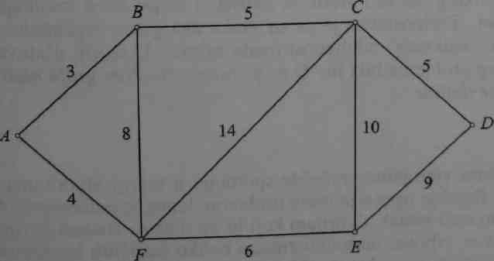 Kombiniranjem Fleuryevog algoritma za nalaženje skoro eulerovske staze i Dijkstrinog algoritma za nalaženje najkraćeg puta dolazimo do minimalne zatvorene šetnje koja prolazi svakim bridom barem jednom.

*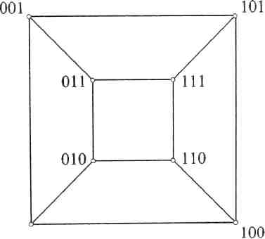- k* - **kocka** Qk je graf čiji vrhovi odgovaraju svim binarnim nizovima (a1, a2, ... , ak), ai {0, 1}, duljine *k*, te čiji bridovi spajaju one binarne nizove koji se razlikuju točno na jednom mjestu. Broj vrhova *k - kocke* jednak je broju binarnih nizova duljine *k,* dakle *|V(Qk)|* = 2k. Koliko bridova ima takva kocka? Jednostavnije je prvo utvrditi fc-regularnost. Naime, svaki vrh je susjedan točno s onim vrhovima s kojima se, shvaćen kao binarni niz, razlikuje na jednoj poziciji. Svaki niz je duljine *k,* pa ima točno *k* mjesta na kojima se može razlikovati, dakle točno *k* susjeda. Sada, kad smo utvrdili *k*-regularnost, jednostavno

je prebrajati skup bridova. Naime, svaki od 2k vrhova incidentan je s *k* bridova, no u tom brojanju prebrajali smo svaki brid dvaput. Stoga je 

* Ako je *G* jednostavni graf sa skupom vrhova *V(G)*, onda je njegov **komplement** G jednostavni graf s istim skupom vrhova *V(G)*, dok su dva vrha u Ĝ susjedna onda i samo onda ako oni nisu susjedni u grafu *G*.

Graf je **povezan** ako se ne može prikazati kao unija neka dva grafa. U suprotnom kažemo da je graf **nepovezan**. Svaki se nepovezani graf dakle mo­že prikazati kao unija povezanih grafova. Svaki član te unije zovemo **komponenta povezanosti**. Uvjerimo se da do izomorfizma postoji samo 6 povezanih jednostavnih grafova s 4 vrha:  

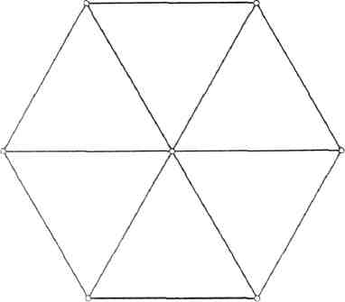- Graf koji dobijemo iz ciklusa Cn-1 tako da svaki njegov vrh spojimo s jednim novim vrhom zovemo **kotač** s *n* vrhova i označavamo s *Wn*. Jednostavno se izračuna da je |*E(Wn*)| = *2n* - 2.

* Graf koji dobijemo iz cikličkog grafa brisanjem točno jednog brida zovemo **lanac** i označavamo s *Pn*, ako ima *n* vrhova. 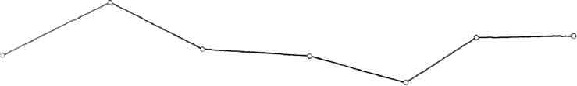
* **Lema (o rukovanju)** *U svakom grafu G je zbroj stupnjeva svih vrhova paran, tj. vrijedi:  
   Dokaz:* Može se zapravo dokazati i konkretnija jednakost:

Njupak dokazujemo prebrajanjem svih "incidencija" grafa, tj. skupa {(v, e) | *v*  V(G)*, e*  E(G), v *e*} na dva načina. Krenemo li od vrhova, za svaki pojedini vrh takvih incidencija ima točno koliko je stupanj dotičnog vrha. Krenemo li od brido­va, vidimo da svaki brid ima "dva kraja", tj. da je dvočlani podskup, pa sveukupno incidencija ima 2 x |E(G)|. Time smo dokazali ovu jednakost. Kako je desna strana jednakosti očevidno parna, budući je višekratnik broja 2, to parna mora biti i lijeva strana, što upravo dokazuje tvrdnju leme. Ova se jednostavna činjenica zove Lema o rukovanju jer se može interpretirati ovako: Prilikom rukovanja bilo kojeg broja ljudi, broj ruku koji je u to uključen nužno je paran.

*  Do sada smo grafove predstavljali grafički, što je vizualno čitatelju najjednos­tavnije. Međutim, pitanje je kako graf reprezentirati u računalu, ili uopće, kako s grafovima spretno računati. Npr, znamo li vrhove grafa (koji su sada fiksno označeni, jer graf reprezentiramo na jedinstven način), vidimo da je sasvim dovoljno poznavati skup bridova. Takav se zapis zove **lista bridova***.* Za graf lista bridova je: {uv, wy, vw, vv, wx. wy, xy}.
* **Lista susjedstva** je lista (polje) gdje je svaki element liste podskup skupa vrhova koji čine susjedi određenog vrha. U gornjem primjeru ta bi lista izgledala ovako: [u : {v, y}; v : {u,y,w}; w : {v,y,x}; x: {y,w}; y : {u,v,w,x}]

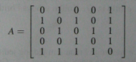- Označimo li vrhove zadanog grafa *G* s *V* = {1,2,...,n}, onda definiramo **matricu susjedstva** *A*= *[aij]* kao *nxn* matricu čiji je element *aij* jednak broju bridova koji spajaju vrh *i* s vrhom *j*. Za jednostavni graf matrica susjedstva je očito simetrična 0-1 matrica.

- Označimo li dodatno i bridove zadanog grafa *G s E = {1,2.* — *m}*, onda definiramo **matricu incidencije** kao *n* x *m* matricu *B* = [Bij] čiji su elementi

Uočite da svaki stupac matrice incidencije ima na točno dva mjesta 1, dok su na ostalim mjestima nule. Te dvije jedinice točno kazuju koja dva vrha spaja dotični brid.

* Rezni skup koji se sastoji od jednog jedinog brida zovemo **most**.
* **Nul-graf** je graf čiji je skup bridova prazan skup. Uočimo da su svi nul-grafovi s istim brojem vrhova međusobno izomorfni. Nul-graf s *n* vrhova označavat ćemo sNn.U nul-grafu je svaki vrh izoliran, tj. stupanj svakog vrha jednak je nuli.
* **Oreov teorem** *Ako je G jednostavni graf s n vrhova, n ≥* 3, *te ako vrijedi* deg(v) + deg(w) *≥* *n za svaki par nesusjednih vrhova v i w grafa G, onda je G hamiltonovski. Dokaz:* Pretpostavimo suprotno, tj. neka je *G* nehamiltonovski graf s *n* vrhova koji zadovoljava danu relaciju za stupnjeve. Dodavanjem bridova zadanome grafu G, brid po brid, možemo postići da graf postane hamiltonovski. Zastanimo u tom dodavanju bridova na korak do hamiltonovosti, u smislu da bismo dodavanjem još samo jednog brida dobili hamiltonovski graf. Uočimo da dodavanjem bridova nismo kvarili relaciju za stupnjeve, dapače, stupnjevi vrhova samo su se mogli povećati. Kako smo sada na korak do hamiltonovosti, to znači da možemo naći (nezatvoreni!) put v1 —> v2 —> . . . —>vn koji prolazi svakim vrhom. No, budući je *G* nehamiltonovski, vrhovi v1 i *vn* nisu susjedni, pa za njih vrijedi deg(v1) + deg(vn) *≥* *n*.
* 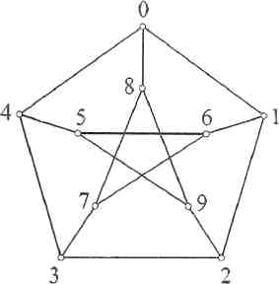Uočimo najprije da moramo obilježiti vrhove **Petersenovog grafa**, želi­mo li dati odgovore na postavljena pitanja. Na primjer, obilježimo li vrhove ovako dobivamo sljedeće odgovore. Evo traženih ciklusa. Ciklus duljine 5 je 0→1→2→3→4→0, dulji­ne 6 je 3→7→6→5→9→2→3, duljine 8je 0→4→5→9→8→7→6 →1 →0, a duljine 9 na primjer 4→5→9→8→7→6→2→3→4. Rezni skup od 3 brida je {01,04,08}, od 4 brida {01,08,34,45}, a od 5 bridova {08,16,45,12,34}. Da bismo se uvjerili daje udaljenost bilo koja dva vrha 1 ili 2, podijelimo skup vrhova u skupove *Vi =* {0,1,2, 3,4} i *V2 =* {5,6,7,8,9}. Sada je jednostavnije provesti iscrpno pretraživanje, jer se lako vidi da su bilo koja dva vrha iz Vi udaljena za 1 ili 2, da su bilo koja dva vrha iz *V2* udaljena za 1 ili 2, kao i da je bilo koji vrh iz Vi udaljen za 1 ili 2 do bilo kojeg vrha iz *V2*
* 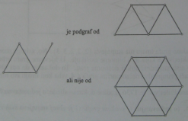**Podgraf grafa** G je graf čiji vrhovi pripadaju skupu *V(G)*, a bridovi skupu *E(G)*.

Podgrafove često dobivamo iz danog grafa *G* brisanjem vrhova ili bridova. Ako je *e* neki brid od G, onda s G - *e* označavamo graf G bez brida *e.*

* 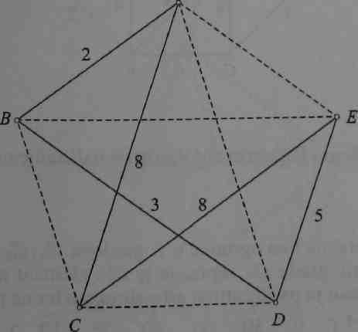Pogledamo li potpuni težinski graf sa slike, te ispitamo sve mogućnosti, ustanovit ćemo da je najkraći hamiltonovski ciklus duljine 26. Uvjerite se da smo do toga rješenja mogli doći i takozvanim „**pohlepnim**" razmišljanjem. Pohlepno treba u teoriji algoritama uvijek iščitati kao „trenutno najoptimalnije". Konkretno, to bi ovdje zna­čilo graditi ciklus brid po brid, birajući uvijek kao sljedeći brid onaj koji je dopustiv (dakle, koji se nadovezuje na već formiran lanac, i koji ne zatvara ciklus prije nego se prođe svim vrhovima), a koji je najmanje duljine. Konkretno, takav bi ciklus bio A-B-D-E-C-A*.*

Todakle nije postupak kojim se rješava zadani problem, ali je definitivno jedan vrlo brzi način kako možemo doći do hamiltonovskog ciklusa čija duljina predstavlja gornju među traženog optimalnog rješenja.

* Ako skup vrhova grafa *G* možemo razdvojiti u dva disjunktna sku­pa A i *B* tako da gvaki brid od *G* spaja neki vrh skupa *A* s nekim iz skupa *B*, onda kažemo da je *G* **bipartitan graf**.
* **Potpuni bipartitni graf** je onaj bipartitni graf s participom skupa vrhova V(G) =AUB kod kojeg je svaki vrh iz skupa *A* spojen sa svakim iz *B*. Ako je*|A|* = r, te |B| = *s*, onda takav graf označavamo s Krs.
* Jednostavni graf kod kojeg su svaka dva vrha susjedna zovemo potpuni graf. Potpuni graf s *n* vrhova označavamo s *Kn*. Uočimo da potpuni graf ima . . . bridova, te da svaki od *n* vrhova ima točno *n -* 1 susjeda, pa je *Kn* (n - 1)-regularan.
* Mnogi se problemi optimizacije na grafovima svode na traženje podgrafa zadanog grafa ekstremalne (minimalne ili maksimalne) težine. Jedan od takvih problema je i **problem najkraćeg puta***.* Interpretiramo li zadani graf na primjer kao željezničku mrežu koja povezuje nekoliko gradova, a težinsku funkciju na bridovima definiramo kao duljinu položene željezničke pruge, zanima nas pronaći najkraći put između dva unaprijed određena grada. Traženi podgraf minimalne težine (ili u izabranoj interpretaciji minimalne uku­pne duljine) strukturom je lanac koji spaja dva vrha između kojih tražimo najkraći put. Lanaca između bilo koja dva vrha u grafu ima konačno mnogo, pa je problem dobro definiran, jer tražimo minimum skupa od konačno mnogo elemenata. Neka je *S* pravi podskup skupa vrhova *V(G)*, takav da je *u0* S, te označimo sa *S* njegov skupovni komplement *V(G) * S u skupu svih vrhova. Ako je *P = u0u1u2*... *urv* najkraći put od vrha u0 do skupa *S* (pri čemu pod najkraćim putom ili kraće udaljenošću od vrha *u0* do skupa vrhova *S* prirodno razumijevamo najkraću od svih udaljenosti *d(u0,* vi), *Vi*  S), onda je vrh *ur* sasvim sigurno iz skupa *S* i dio puta *P* od vrha u0 do vrha *ur* jednak je baš najkraćem putu između ta dva vrha.
* **Problem trgovačkog putnika** jedan je od najčuvenijih i najintrigantnijih problema koji se jednostavno modeliraju i preformuliraju pomoću grafova. Trgovački putnik treba obići nekoliko gradova i vratiti se natrag, a da pri tome sveukupno prijeđe naj­manju udaljenost. Pretpostavka je da su svaka dva grada neposredno povezana i da se zna kolika je (najkraća) udaljenost među njima. U teoriji grafova, ekvivalentna formulacija ovog problema bila bi: *U potpunom težinskom grafu nađi hamiltonovski ciklus minimalne duljine.*

Budući je riječ o potpunom grafu, kažimo s *n* vrhova, mi točno znamo koliko različitih hamiltonovskih ciklusa u njemu ima: ima ih (n - l)!/2. Naime, prvi vrh možemo i fiksirati, jer će kroz njega ciklus sigurno morati proći, dok ostale vrhove možemo ispermutirati bilo kako. Konačno, na taj smo način svaki ciklus prebrojali dvaput - u „pozitivnom" i njemu suprotnom smjeru.

* **Šetnju** u kojoj su svi bridovi različiti zovemo **staza**. Ako su, uz to i svi vrhovi v0, v1,..., vm različiti (osim eventualno početni vrh v0 i krajnji vrh vm onda takvu stazu zovemo **put**. Za stazu ili put kažemo da su **zatvoreni** ako je v0 = vm. **Zatvoreni put** koji sadrži barem jedan brid zovemo **ciklus**.

Ciklus koji se sastoji od jednog jedinog brida je **petlja**. Ciklus od dva brida je dvostruki brid između dva vrha.

*-Relacija „****biti povezan****" definirana na skupu vrhova grafa G je rela­cija ekvivalencije. Razredi (klase) ekvivalencije te relacije su* ***komponente povezanosti*** *grafa* G. Moramo dokazati tri svojstva relacije ekvivalencije. Pogledamo li šetnju duljine 0 koja počne u bilo kojem vrhu *u* i odmah u njemu završi, zaključujemo da je svaki vrh u relaciji sa samim sobom, te da je ova relacija refleksivna. Primijetimo dodatno, ako između dva vrha postoji šetnja, onda nužno postoji i put; naime, iz šetnje između neka dva vrha uvijek možemo izbaciti cikluse, te dobiti put između ta dva vrha.

**- Rastavljajući skup** povezanog grafa *G* je skup bridova čijim ukla­njanjem *G* postaje nepovezan.

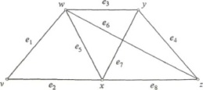 U grafu na slici skupovi bridova B1 = *{e1,e2,e8}* i *B2* = {e3,e6,e7,e8} su na primjer rastavljajući skupovi, dokB3 = *{e1* e3, e8} to nije.

* Pogledajmo sada ovakav konstruktivni postupak. Danom povezanom grafu G uočimo neki ciklus i iz tog ciklusa uklonimo jedan brid, te tako dobijemo povezani graf *G* - *e.* U ovako dobivenom grafu opet uočimo neki ciklus pa i iz tog ciklusa uklonimo jedan brid. Ovaj postupak uklanjanja bridova iz uočenih ciklusa svakako je konačan i vodi do povezanog grafa bez ciklusa, dakle stabla, kojeg zovemo ***razapinjuće stablo***zadanog grafa *G*.

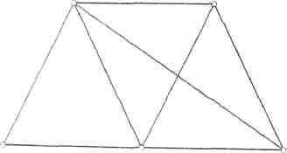 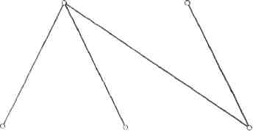

- Za **graf** G kažemo daje **regularan**, ako su svi njegovi vrhovi istog stupnja. Kažemo da je *G r* -regularan ako je deg(v) = r, Vv *V{G).* Cijeli broj r tada ćemo zvati **stupanj regularnosti** grafa *G.* Niz stupnjeva regularnog grafa je konstantan niz.

- Za rastavljajući skup kažemo da je **rezni skup**, ako nijedan njegov pravi podskup nije rastavljajući.

- **Separirajući skup** povezanog grafa *G* je skup vrhova od *G* čijim uklanjanjem G postaje nepovezan.

- **Šuma** je graf bez ciklusa, a povezanu šumu zovemo **stablo**. Osim već spomenutih lanaca, evo i još nekoliko primjera stabala.

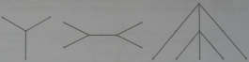- **Stabla** su po mnogo čemu najjednostavniji grafovi i mnogo je slutnji dokazano za stabla, a nije za proizvoljni povezani graf. Svojstva stabala skupljena su u sljedećem teoremu.

*Neka je T graf s n vrhova. Onda su sljedeće izreke ekvivalentne:*

* *T je stablo*

*- T ne sadrži ciklus i ima n - 1 bridova.*

* *T je povezan i ima n - 1 bridova.*
* *T je povezan i svaki mu je brid most.Svaka dva vrha od T povezana su točno jednim putom.*
* *T ne sadrži ciklus, no dodavanjem jednog brida dobit ćemo točno jedan ciklus.*
* **Struk grafa** *G* definiramo kao duljinu njegovog najkraćeg ciklusa.

- Ako je graf povezan, onda se po njemu može „**šetati**", tj. može se prelaziti iz vrha u vrh ako postoji brid koji povezuje ta dva vrha. Ako pak graf nije povezan, onda možemo šetati po nekoj njegovoj komponenti povezanosti. Neka je dan graf G. **Šetnja** u G je konačni slijed bridova oblika v0v1, v1v2, ... , vm – 1 vm, također često u oznaci v0→ v1 → ... → vm , u kojem su svaka dva uzastopna brida ili susjedna ili jednaka.

- **Vršna povezanost**  *k(G)* je broj elemenata najmanjeg separirajućeg skupa u G.

- Neka je dan jednostavan povezan graf *G s n* vrhova. Neka je svakom bridu *e* toga grafa pridružen realan broj *w(e)* kojeg ćemo zvati ***težina* brida** *e.* Takvu strukturu zvat ćemo **težinski graf**. Težina *w* je dakle funkcija *w : E(G)* —> R koju možemo interpretirati u grafu na razne načine. Svakako, to je neka karakteristična težinska funkcija ili mjera svakog pojedinog brida. Uočimo da zapravo svaki graf možemo interpretirati kao težinski graf, na način da svakom bridu pridijelimo težinu 1, tako da je tada *w(e)* = 1, Ve  *E(G)*.

Ako je *H* podgraf težinskog grafa *G*, definiramo težinu *w(H)* grafa *H* kao zbroj težina svih bridova od *H*.

- Za zadane disjunktne grafove *G1* = (V(G1),E(G1)) i G2 = (V(G2), E(G2)) definiramo njihovu **uniju** G1U G2 kao graf G1U G2 *=* (V(G1)UV(G2),E(G1)U *E(G2)).*